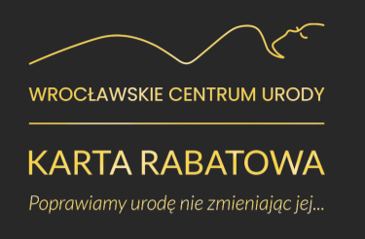
REGULAMIN REALIZACJI KARTY RABATOWEJ
WROCŁAWSKIEGO CENTRUM URODY

Doceniając Państwa zaufanie oraz lojalność, wprowadziliśmy Program Karty Rabatowej Stałego Pacjenta, umożliwiający uzyskanie rabatów na poszczególne grupy usług. Chcemy w ten sposób obniżyć koszty usług i zachęcić Pacjentów do pozostania z nami.

Karta Rabatowa Stałego Pacjenta jest dokumentem w wersji plastikowej wystawionym przez CM Magnolia Self Sp. z o.o. z siedzibą al. Wiśniowa 85 C / 10, 53-126 Wrocław, zarejestrowana pod numerem KRS 0000821673; NIP 8992874107.

- Przystąpienie do Programu Karty Rabatowej Stałego Pacjenta zwanego dalej Programem jest dobrowolne i musi zostać potwierdzone podpisem Pacjenta. W programie mogą brać udział osoby niepełnoletnie za pisemną zgodą opiekuna prawnego.
- Do otrzymania Karty Rabatowej uprawnia realizacja sumy usług na kwotę 10000 PLN wykonanych w ciągu roku w placówkach Wrocławskiego Centrum Urody.
- Z chwilą podpisania przez pacjenta deklaracji przystąpienia do Programu, rozpoczyna się naliczanie rabatu;
20% zniżki – zabiegi laserowe i HI-TECH,
15% zniżki – zabiegi kosmetologiczne,
10% zniżki – zabiegi medycyny estetycznej i chirurgii plastycznej.
- Zniżki wynikające z powyższego programu nie sumują się z innymi rabatami dostępnymi we Wrocławskim Centrum Urody.
- Warunkiem utrzymania przysługującej Karty Rabatowej jest wykonanie dowolnej usługi we Wrocławskim Centrum Urody co najmniej raz na 12 miesięcy.
- Karta Rabatowa jest ważna do 31.12.2022 r.
- Wrocławskie Centrum Urody zastrzega sobie prawo zmiany niniejszego regulaminu oraz prawo do zakończenia Programu w dowolnym momencie bez podania przyczyny.
- Wszelkie prawa nabyte przez Pacjenta podczas trwania programu nie mogą być przeniesione na osobę trzecią.

